**МИНИСТЕРСТВО ОБРАЗОВАНИЯ РЕСПУБЛИКИ БЕЛАРУСЬ**

**БЕЛОРУССКИЙ ГОСУДАРСТВЕННЫЙ УНИВЕРСИТЕТ**

**ФАКУЛЬТЕТ ПРИКЛАДНОЙ МАТЕМАТИКИ И ИНФОРМАТИКИ**

Лабораторная работа №5

Вариант 5

«Метод Данилевского и итерационный степенной метод»

Выполнил: Благодарный Артём Андреевич,

студент 3 курса, 3 группы

Дисциплина: «Численные методы»

Преподаватель: Будник А.М.

Минск, 2024

1. Найти с помощью метода Данилевского форму Фробениуса, характеристический многочлен, r1 = p1 – SpA и r2=p5 – detA.

2. С помощью степенного метода найти максимальное собственное значение, определить количество итераций для eps=1е-5.

3. С помощью метода Данилевского найти собственный вектор, соответствующий максимальному собственному значению, найти невязку собственного значения и собственного вектора.

**Алгоритм степенного метода**

**Листинг**

import numpy as np

from tabulate import tabulate

from sympy import Symbol, solve

A = np.array([[0.8894, 0.0000, -0.2323, 0.1634, 0.2723],

[-0.0545, 0.5808, 0.0000, -0.1107, 0.0363],

[0.0182, -0.1634, 1.0527, 0.0200, 0.0635],

[0.0545, 0.0000, -0.1325, 1.0527, 0.0000],

[0.0363, -0.0545, 0.2632, -0.0218, 0.7623]])

A = A.T @ A

def pretty_print(X, p, r1, r2, eigenvalue, eigenvector, r_eigenvalue, r_eigenvector, c=None):

p *= -1

x = [f"x^{i}" if i != 1 else "x" for i in range(5, 0, -1)]

polynom = "p(x)="

for i, j in zip(x, p):

polynom += i

polynom += f" - {-round(j, 3)}" if np.sign(j) == -1 else f" + {round(j, 3)}"

print(f'1)Frobenius normal form:\n{tabulate(X, tablefmt="grid", floatfmt=".3f")}\n',\

f'2)Characteristic polynomial:\n{polynom}\n',\

f'3)r1 = p1 - SpA = {r1:.3e}\n',\

f'4)r2 = p5 - detA = {r2:.3e}\n',\

f'5)max eigenvalue: {eigenvalue}\n',\

f'6)eigenvector:\n{tabulate([eigenvector], tablefmt="grid", floatfmt=".5f")}\n',\

f'7)r of eigenvalue: {r_eigenvalue}\n',\

f'8)r of eigenvector:\n{tabulate([r_eigenvector], tablefmt="grid", floatfmt=".3e")}\n',\

"" if c is None else f'9)count of iterations: {c}')

def danilevsky_method(A: np.ndarray):

X = A.copy()

n = X.shape[0]

s = np.eye(n)

n -= 1

for i in np.arange(n):

ones_left = np.eye(n+1)

ones_left[n-1-i] = X[n-i]

ones_right = ones_left.copy()

ones_right[n-1-i] /= -X[n-i, n-1-i]

ones_right[n-1-i, n-1-i] = 1 / X[n-i, n-1-i]

X = ones_left @ X @ ones_right

s = s @ ones_right

p = X[0]

r1 = p[0] - np.trace(A)

detA = np.linalg.det(A)

r2 = p[n] - detA

return X, r1, r2, s, p

def power_iteration(A: np.ndarray, num_iter: int=1000, tol: float=1e-5):

n = A.shape[0]

u = np.zeros(n)

u[0] = 1

prev_eigenvalue = 0

c = 0

for k in range(1, num_iter + 1):

c += 1

v = A @ u

v_norm = np.linalg.norm(v, np.inf)

u = v / v_norm

eigenvalue = v_norm

if abs(eigenvalue - prev_eigenvalue) < tol:

break

prev_eigenvalue = eigenvalue

return eigenvalue, c

def danilevsky_power_method(A: np.ndarray, type_eigenvector='danilevsky'):

X = A.copy()

n = X.shape[0]

X, r1, r2, s, p = danilevsky_method(X)

eigenvalue, u, c = power_iteration(X)

r_eigenvalue = np.sum([p[n-1-i] * (eigenvalue ** i) for i in range(n)]) - eigenvalue ** (n)

if type_eigenvector == 'danilevsky':

y = np.array([eigenvalue ** i for i in np.arange(n-1, -1, -1)])

eigenvector = s @ y

r_eigenvector = X @ eigenvector - eigenvalue * eigenvector

else:

r_eigenvector = X @ u - eigenvalue * u

eigenvector = u

return X, p, r1, r2, c, eigenvalue, eigenvector, r_eigenvalue, r_eigenvector

X, p, r1, r2, c, eigenvalue, eigenvector, r_eigenvalue, r_eigenvector = danilevsky_power_method(A)

pretty_print(X, p, r1, r2, eigenvalue, eigenvector, r_eigenvalue, r_eigenvector, c)

**Результаты и их анализ**

Матрица А:

Матрица А.T @ A:

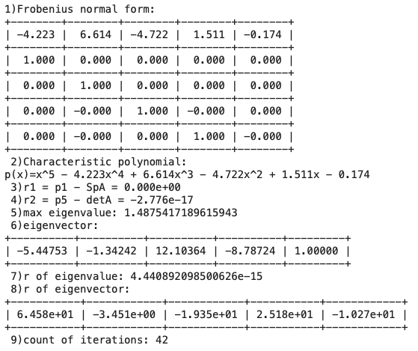

Результаты:

Метод Данилевского является точным методом, это подтверждает маленькая погрешность, близкая к машинной ошибке.